**8**

**児童生徒アンケート調査集計結果**

1. 次のグラフは、児童生徒アンケート調査の結果と、令和５年度の県調査結果及び令和４年度の全国調査結果の体力合計点との関係を比較し、表したものである。

　　ア　小学校第５学年段階（10歳）

(ｱ)　運動部やスポーツクラブへの所属

　○　運動部やスポーツクラブへ所属している児童の方が体力合計点が高い。

　（グラフ12）

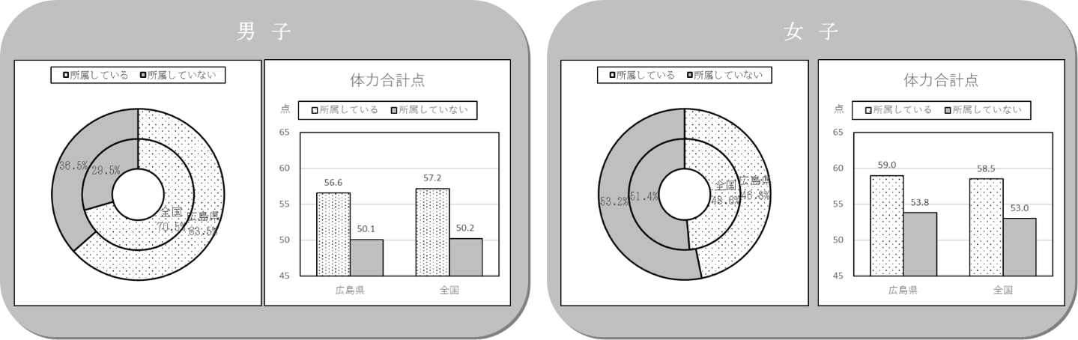

　・　所属していない理由（広島県）

　（グラフ13）

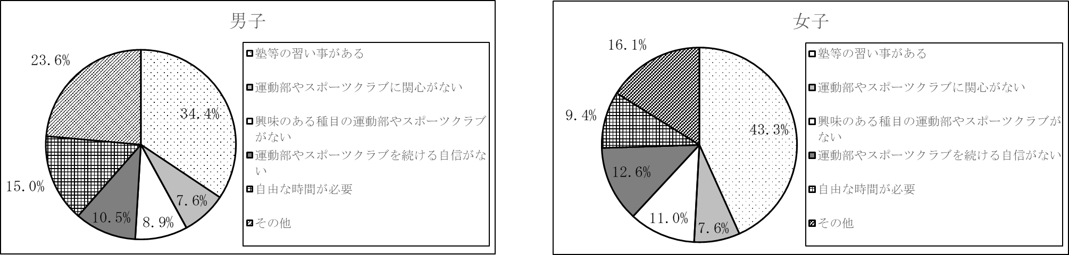

(ｲ)　運動・スポーツの実施頻度

　○　運動・スポーツの実施頻度が高い児童の方が体力合計点が高い。

　（グラフ14）

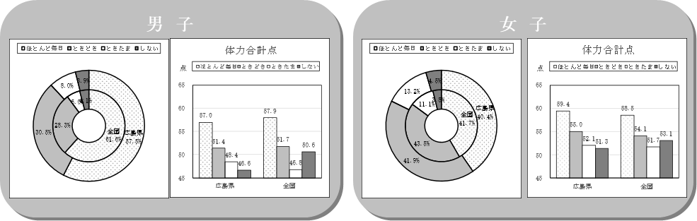

(ｳ)　１日の運動・スポーツの実施時間

　○　１日の運動・スポーツ実施時間の多い児童の方が体力合計点が高い。

　（グラフ15）

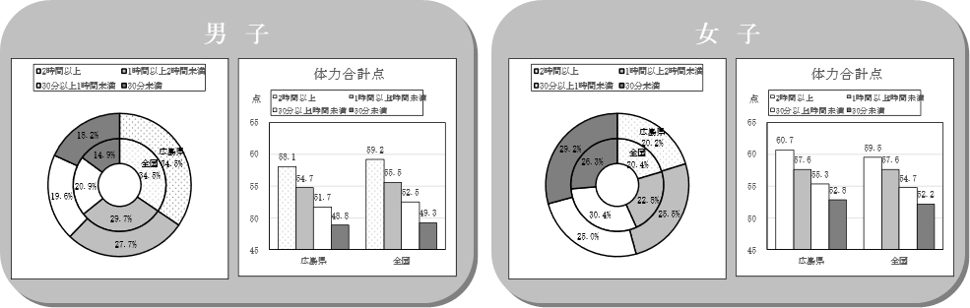

(ｴ)　運動・スポーツが好き

　○　運動・スポーツが好きな児童の方が体力合計点が高い。

　（グラフ16）

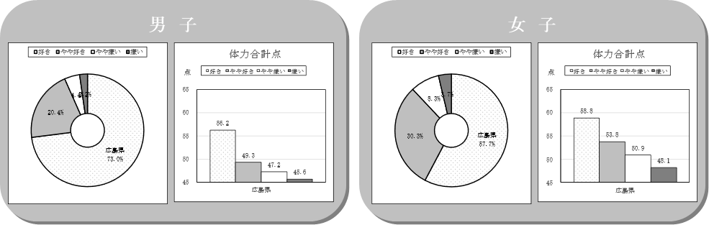

(ｵ)　体育の授業が楽しい

　○　体育の授業が楽しいと感じる児童の方が体力合計点が高い。

　（グラフ17）

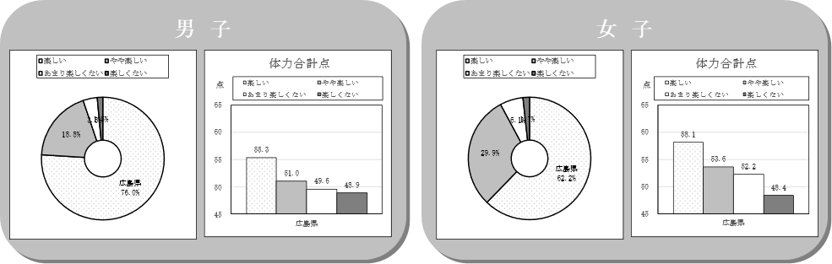

(ｶ)　睡眠時間

　○　男子では睡眠時間が長い児童の方が体力合計点が高い。

　（グラフ18）

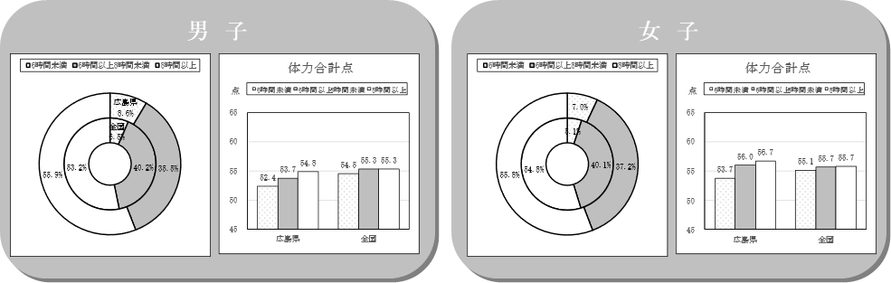

(ｷ)　 テレビ視聴等の時間

　○　男女ともにテレビ視聴等の時間と体力合計点には、明確な傾向は認められない。

（グラフ19）

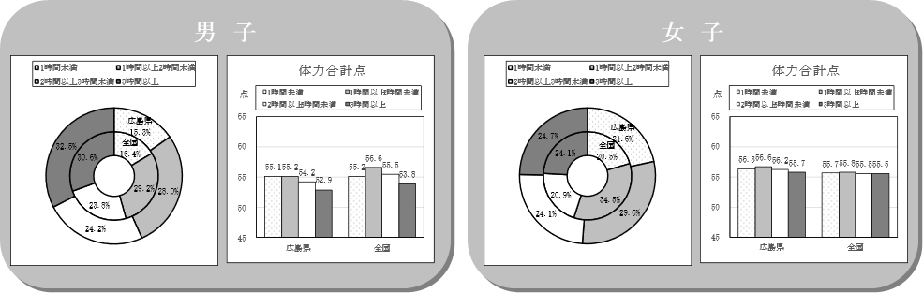

イ　中学校第２学年段階（13歳）

(ｱ)　運動部やスポーツクラブへの所属

　○　運動部やスポーツクラブへ所属している生徒の方が体力合計点が高い。

　（グラフ20）

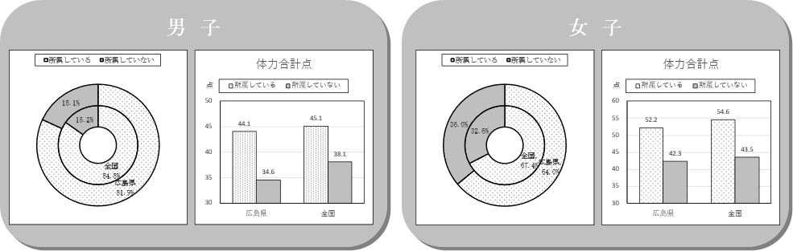

　・　所属していない理由（広島県）

　（グラフ21）

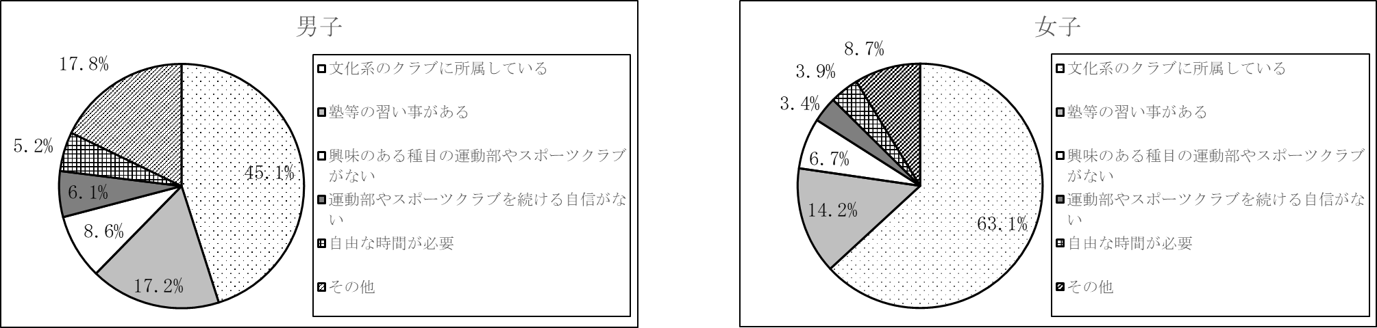

(ｲ)　運動・スポーツの実施頻度

　○　運動・スポーツの実施頻度が高い生徒の方が体力合計点が高い。

（グラフ22）

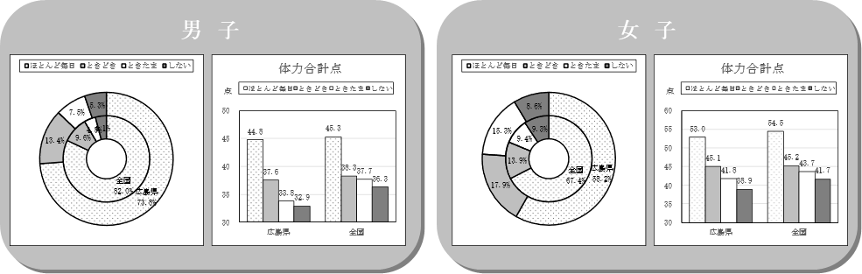

(ｳ)　１日の運動・スポーツの実施時間

○　１日の運動・スポーツ実施時間の多い生徒の方が体力合計点が高い。

　（グラフ23）

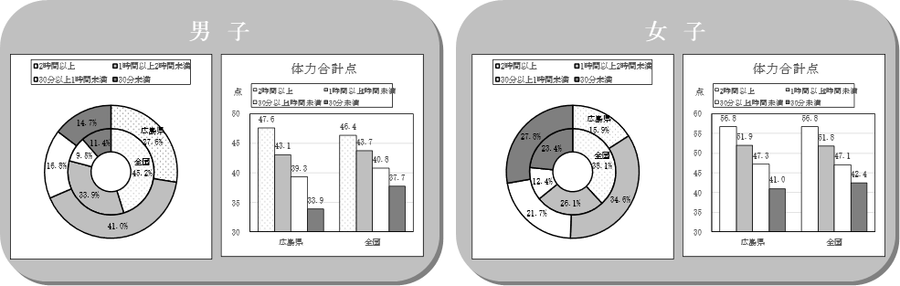

(ｴ)　運動・スポーツが好き

　○　運動・スポーツが好きな生徒の方が体力合計点が高い。

　（グラフ24）

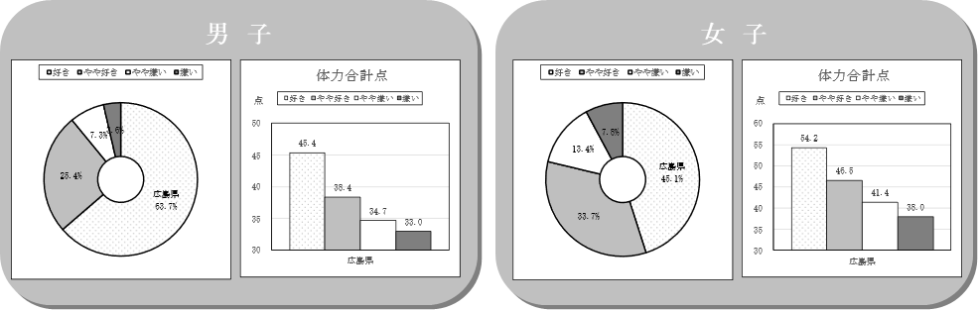

(ｵ)　保健体育の授業が楽しい

　○　保健体育の授業が楽しいと感じる生徒の方が体力合計点が高い。

（グラフ25）

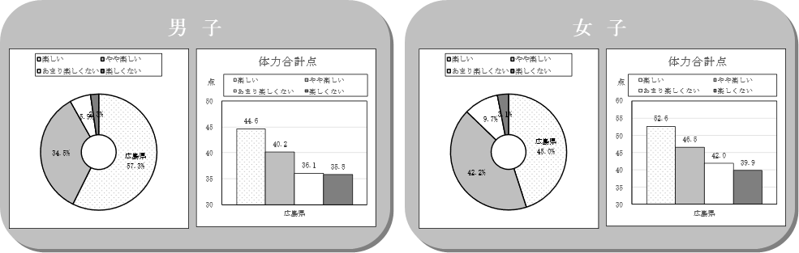

(ｶ)　睡眠時間

　○　男女ともに睡眠時間と体力合計点には、明確な傾向は認められない。

（グラフ26）

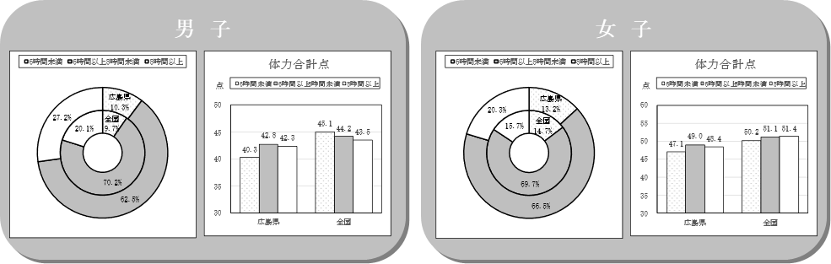

(ｷ)　 テレビ視聴等の時間

　○　広島県男女ともにテレビ視聴等の時間と体力合計点には、明確な傾向は認められない。

（グラフ27）

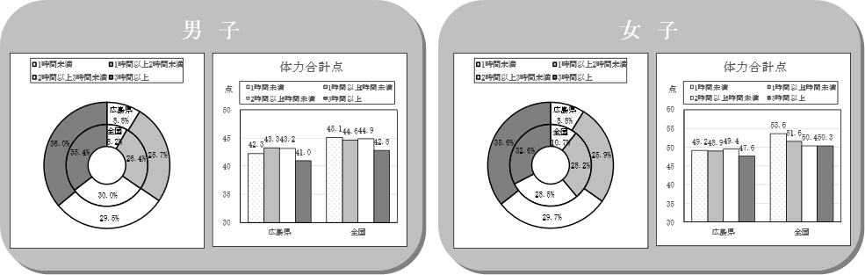

ウ　高等学校第２学年段階（16歳）

(ｱ)　運動部やスポーツクラブへの所属

　○　運動部やスポーツクラブへ所属している生徒の方が体力合計点が高い。

　（グラフ28）

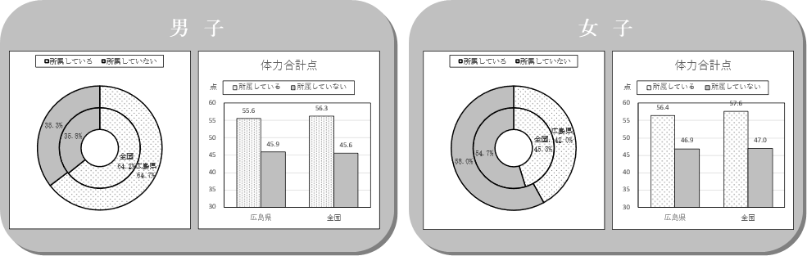

・　所属していない理由（広島県）

　（グラフ29）

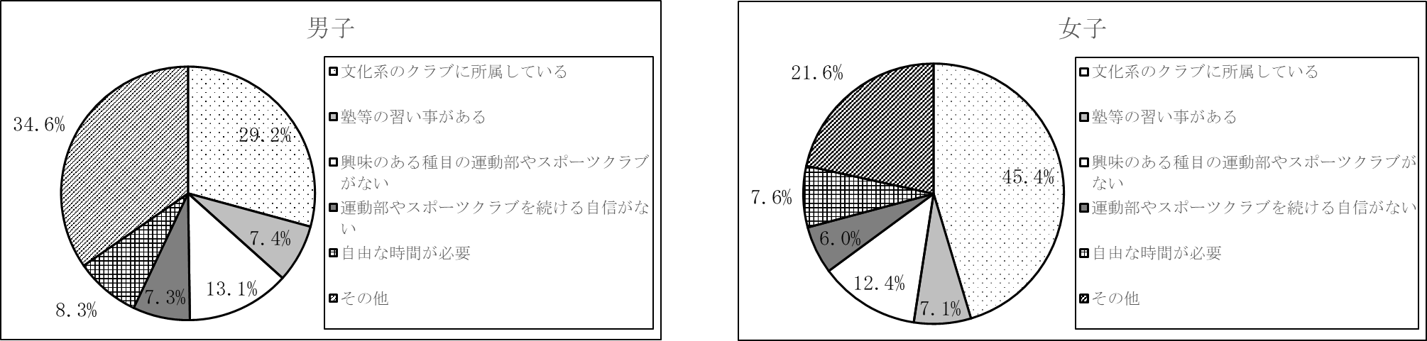

(ｲ)　運動・スポーツの実施頻度

　○　運動・スポーツの実施頻度が高い生徒の方が体力合計点が高い。

　（グラフ30）

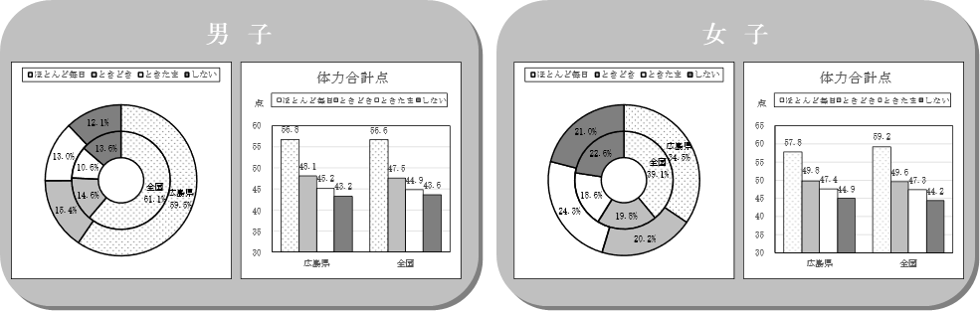

(ｳ)　１日の運動・スポーツの実施時間

　○　１日の運動・スポーツ実施時間の多い生徒の方が体力合計点が高い。

　（グラフ31）

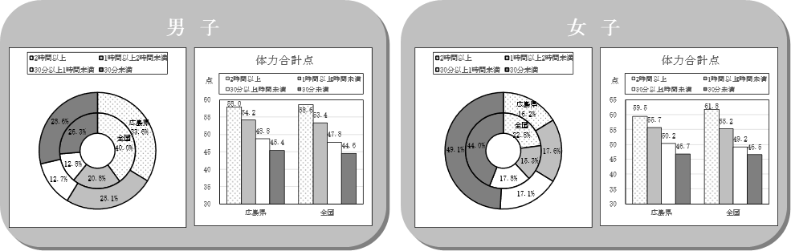

(ｴ)　運動・スポーツが好き

　○　運動・スポーツが好きな生徒の方が体力合計点が高い。

　（グラフ32）

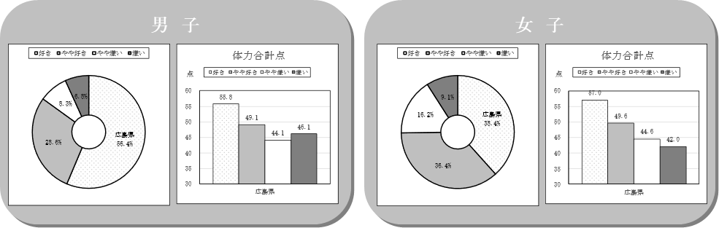

(ｵ)　保健体育の授業が楽しい

　○　保健体育の授業が楽しいと感じる生徒の方が体力合計点が高い。

　（グラフ33）

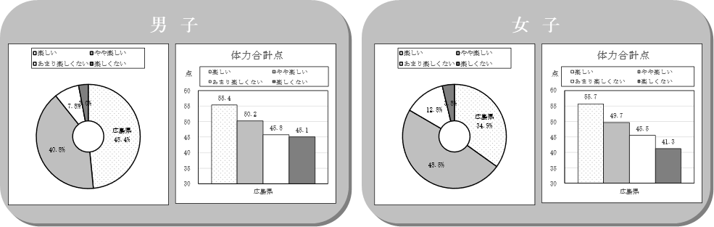

(ｶ)　睡眠時間

　○　女子では睡眠時間が短い生徒の方が体力合計点が高い。

（グラフ34）

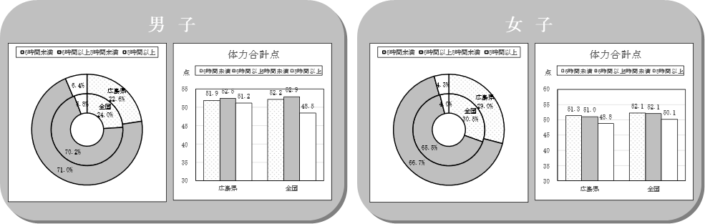

(ｷ)　 テレビ視聴等の時間

　○　テレビ視聴等の時間が短い生徒の方が体力合計点が高い。

（グラフ35）

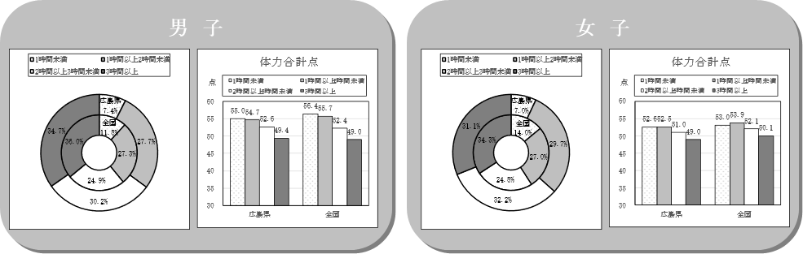

⑵　次のグラフは、児童生徒アンケート調査の結果と、体力合計点が広島県平均値以上の学校と広島県平均値未満の学校との関係を比較し、表したものである。

「高い学校群」・・・学校の体力合計点が広島県平均値以上の学校群

　　　「低い学校群」・・・学校の体力合計点が広島県平均値未満の学校群　これ以降同じ

ア　小学校第５学年段階（10歳）

【男子】　　　　　　　　　　　　　　　　【女子】

**○　運動部やスポーツクラブへの所属**

　　・体力の高い学校群は、運動部やスポーツクラブに所属している児童の割合が高い。

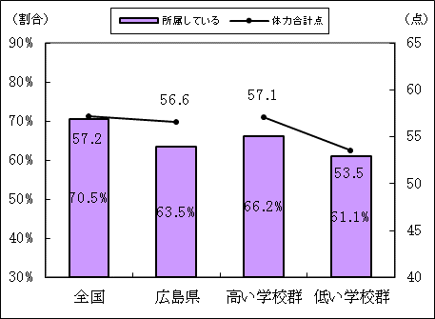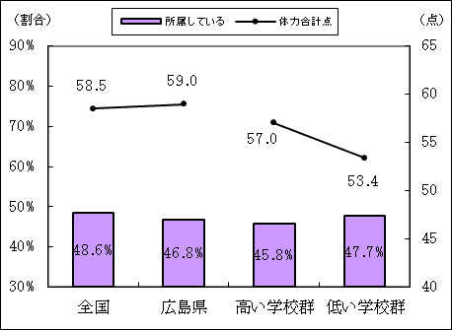

**○　運動・スポーツの実施頻度**

　　・体力の高い学校群は、運動・スポーツをほとんど毎日実施する児童の割合が高い。

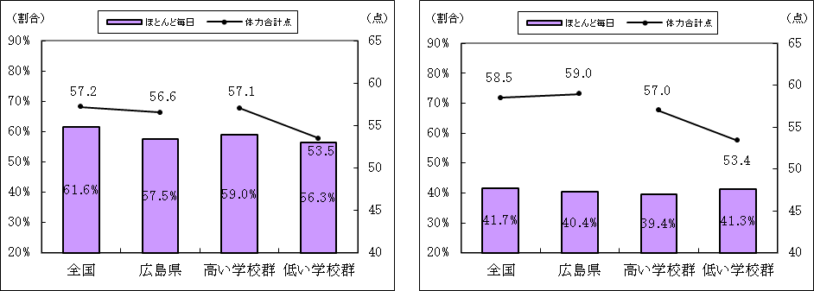

**○　１日の運動・スポーツの実施時間**

　　・体力の高い学校群は、１日２時間以上運動・スポーツをする児童の割合が高く、30分未満の児童の割合が低い。

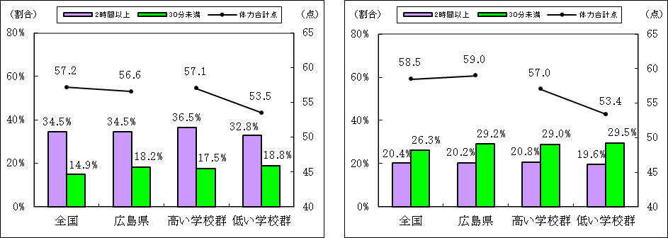

【男子】　　　　　　　　　　　　　　　　【女子】

**○　運動・スポーツが好き**

　　・明確な傾向は認められない。

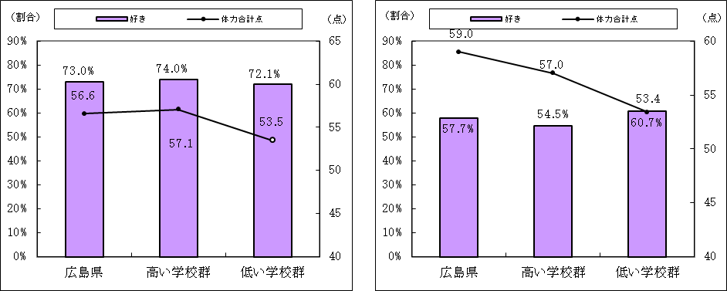

**○　体育の授業が楽しい**

　　・体力の高い学校群は、体育の授業が楽しいと感じる児童の割合が低い。

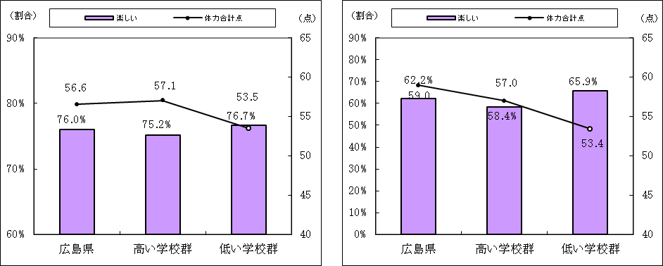

**○　１日の睡眠時間**

　　・明確な傾向は認められない。

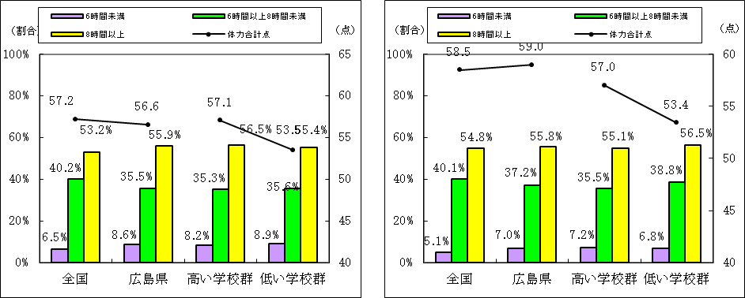

**○　テレビ視聴等の時間**

　　・体力の高い学校群は、テレビ視聴等の時間が３時間以上の児童の割合が低い。

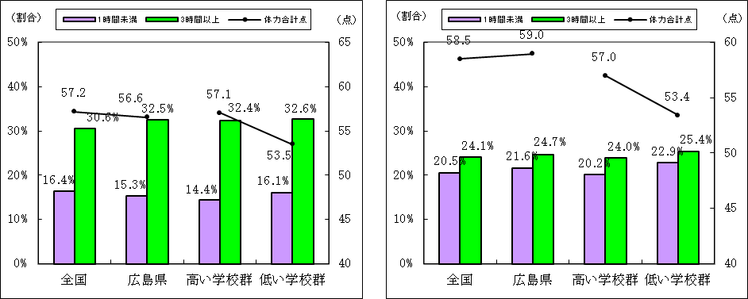

イ　中学校第２学年段階（13歳）

【男子】　　　　　　　　　　　　　　　　【女子】

**○　運動部やスポーツクラブへの所属**

　　・体力の高い学校群は、男子では運動部やスポーツクラブに所属している生徒の割合が高い。

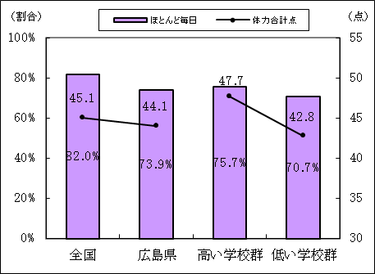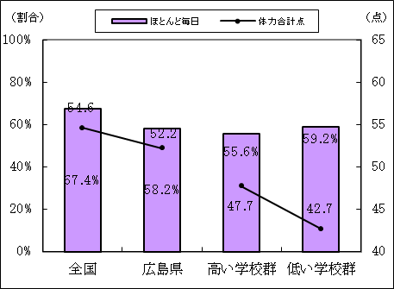

**○　運動・スポーツの実施頻度**

　　・体力の高い学校群は、男子では運動・スポーツをほとんど毎日実施する生徒の割合が高い。

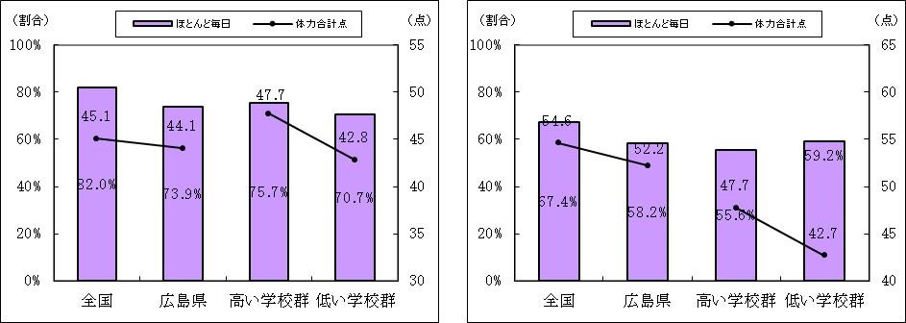

**○　１日の運動・スポーツの実施時間**

　　・体力の高い学校群は、１日２時間以上運動・スポーツをする生徒の割合が高く、30分未満の生徒の割合が低い。

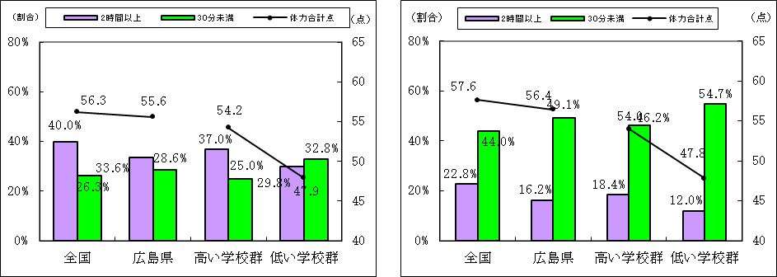

**○　運動・スポーツが好き**

　　・体力の高い学校群は、運動が好きな生徒の割合が高い。

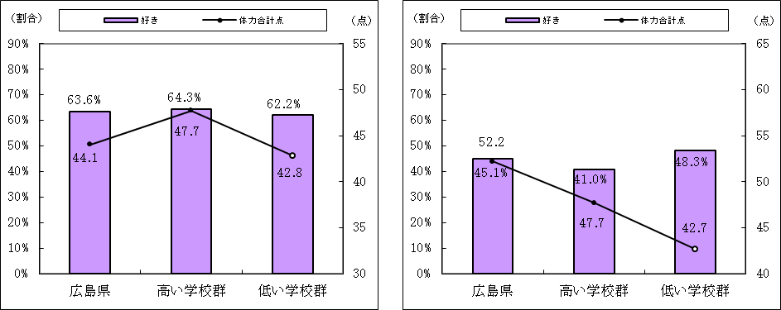

**○　保健体育の授業が楽しい**

　　・体力の高い学校群は、保健体育の授業が楽しいと感じる生徒の割合が高い。

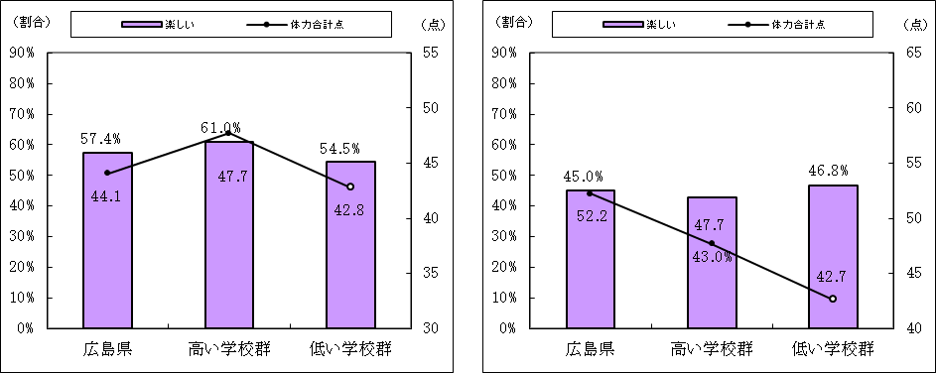

**○　１日の睡眠時間**

　　・明確な傾向は認められない。

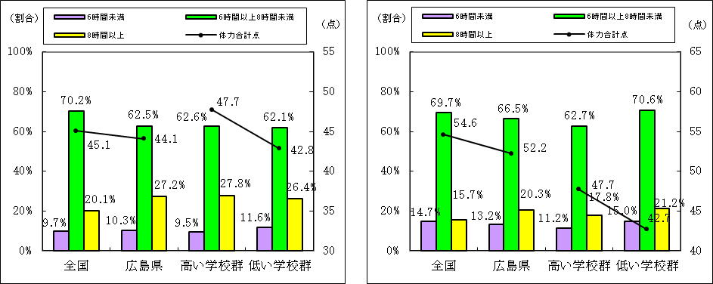

**○　テレビ視聴等の時間**

　　・体力の高い学校群は、テレビ視聴等の時間が３時間以上の生徒の割合が低い。

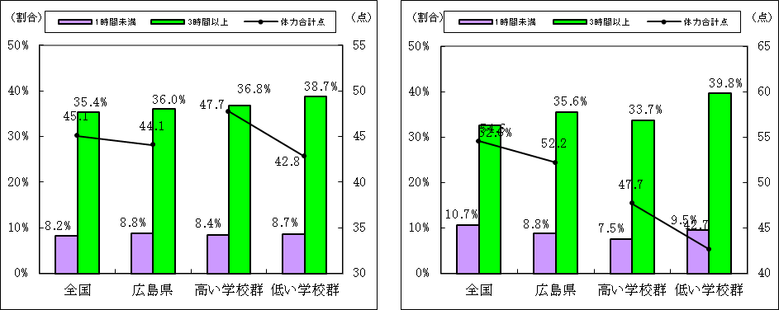

ウ　高等学校第２学年段階（16歳）

【男子】　　　　　　　　　　　　　　　　【女子】

**○　運動部やスポーツクラブへの所属**

　　・体力の高い学校群は、運動部やスポーツクラブに所属している生徒の割合が高い。

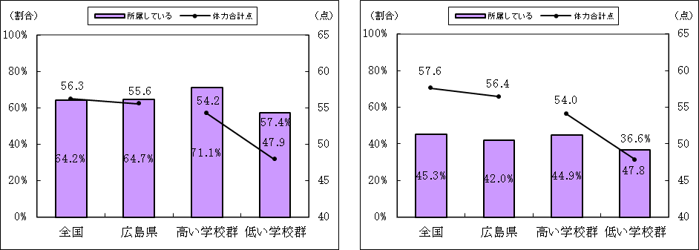

**○　運動・スポーツの実施頻度**

　　・体力の高い学校群は、運動・スポーツをほとんど毎日実施する生徒の割合が高い。

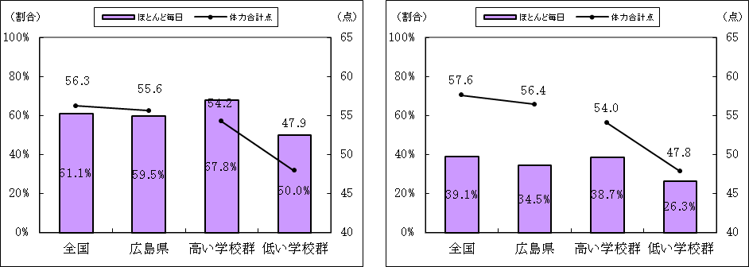

**○　１日の運動・スポーツの実施時間**

　　・体力の高い学校群は、１日２時間以上運動・スポーツをする生徒の割合が高く、３０分未満の生徒の割合が低い。

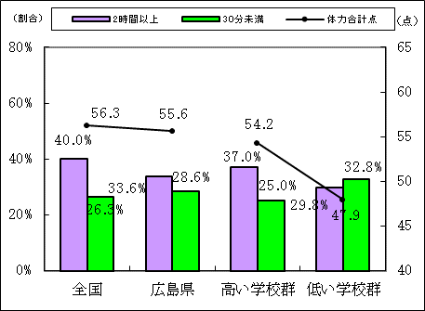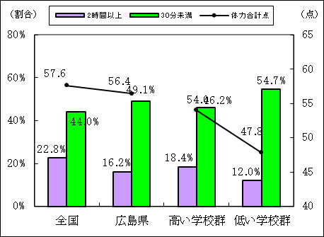

**○　運動・スポーツが好き**

　　・体力の高い学校群は、運動が好きな生徒の割合が高い。

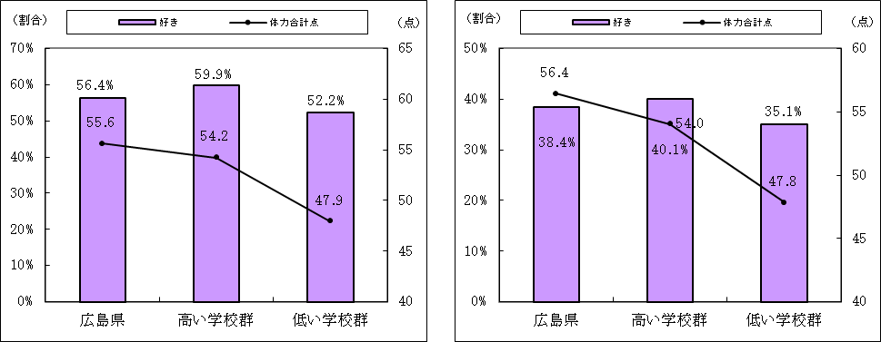

**○　保健体育の授業が楽しい**

　　・体力の高い学校群は、保健体育の授業が楽しいと感じる生徒の割合が高い。

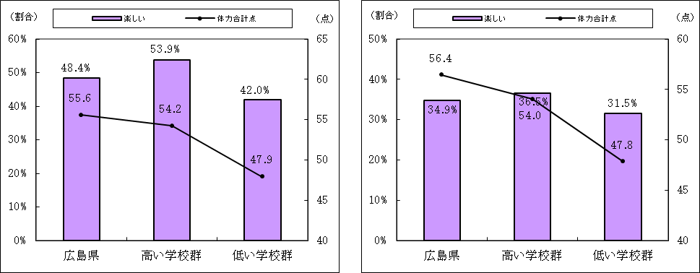

**○　１日の睡眠時間**

　　・明確な傾向は認められない。

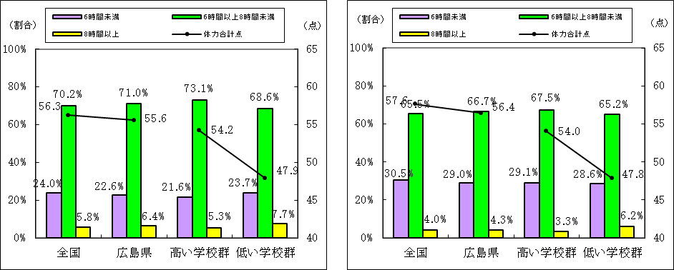

**○　テレビ視聴等の時間**

　　・体力の高い学校群は、テレビ視聴等の時間が１時間未満の児童の割合が高く、３時間以上の

生徒の割合が低い。

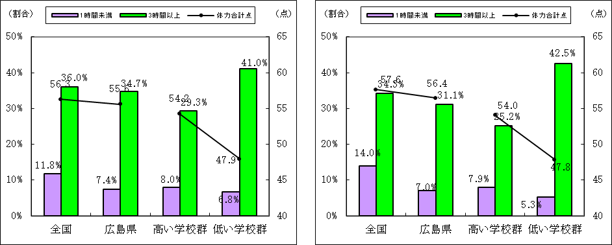

1. 次のグラフは、児童生徒アンケート調査結果の経年変化（平成23年度～令和５年度）を表したものである。

ア　小学校第５学年段階（10歳）

【男子】　　　　　　　　　　　　　　　　【女子】

**○　運動部やスポーツクラブへの所属**

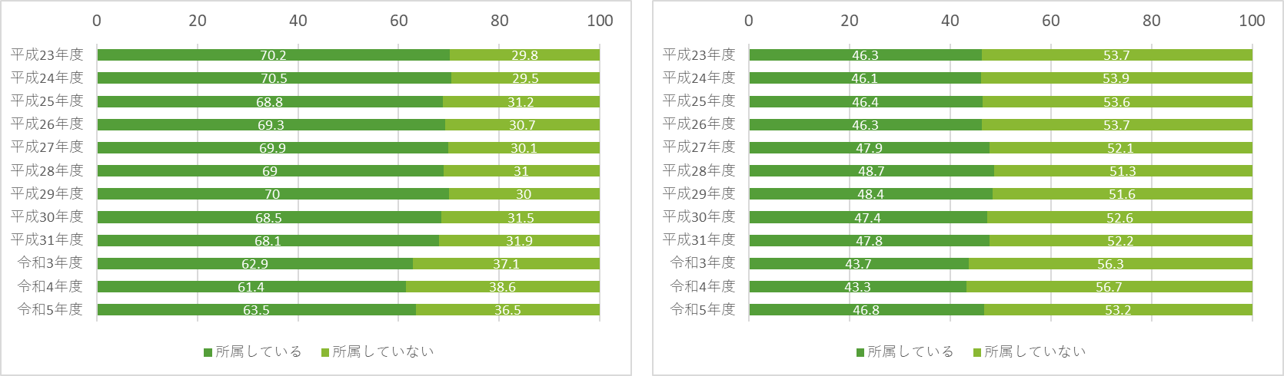

**○　運動・スポーツの実施頻度**

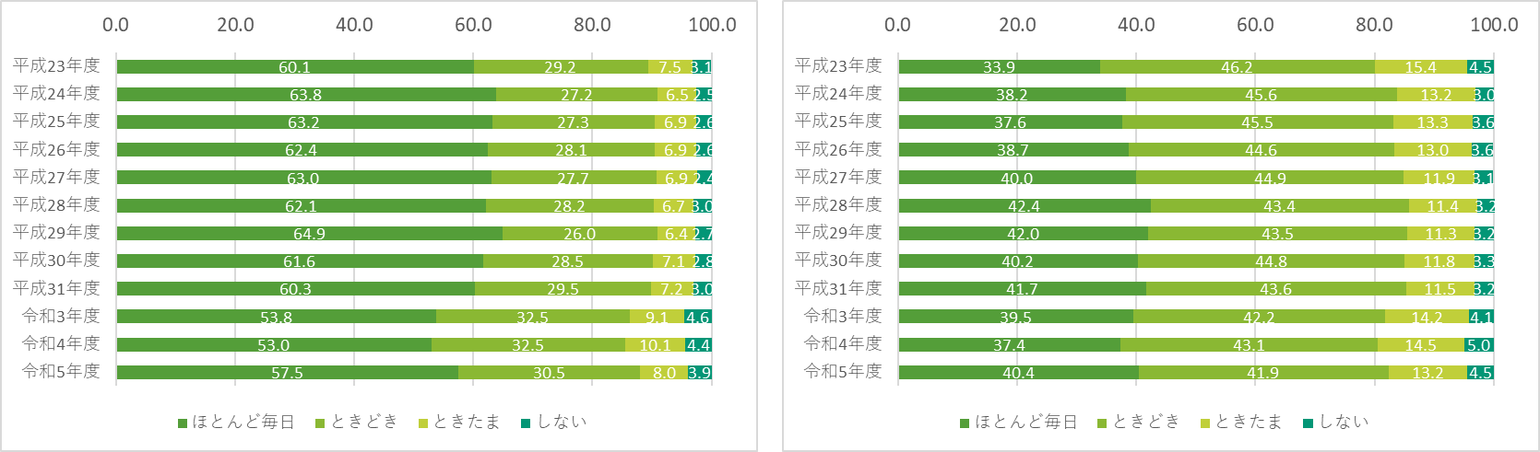

**○　１日の運動・スポーツの実施時間**

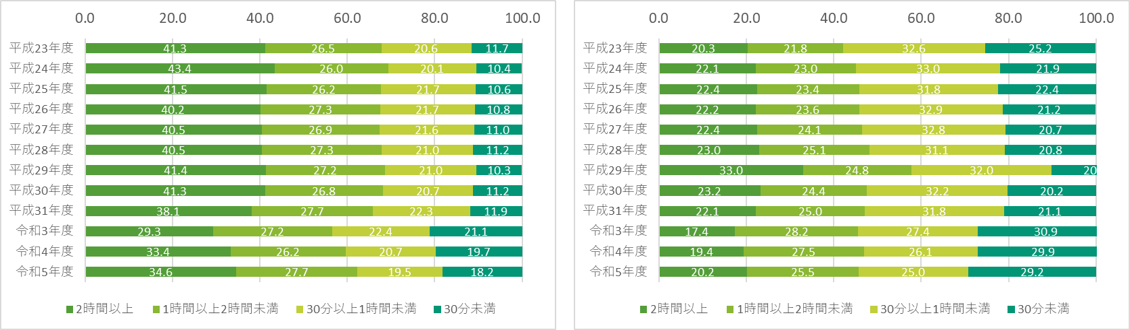

**○　運動・スポーツが好き**

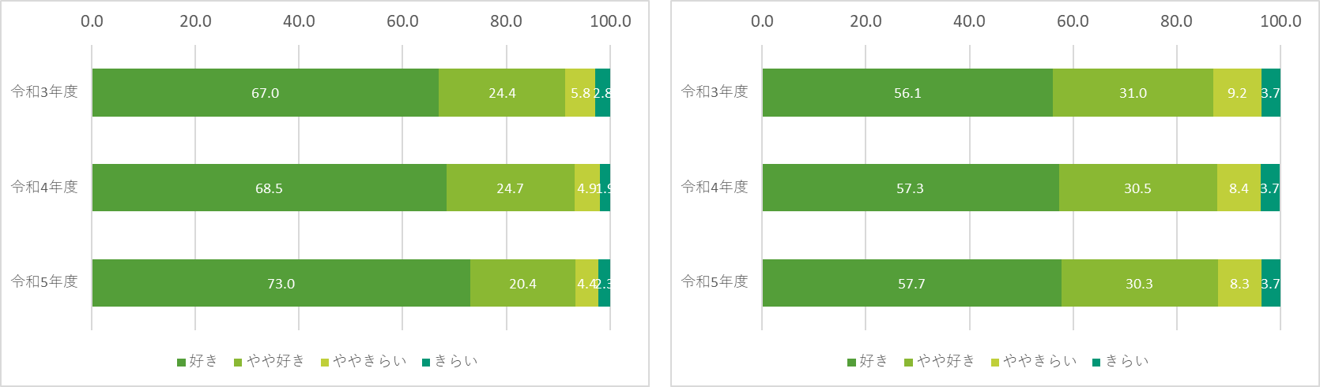

**○　体育の授業が楽しい**

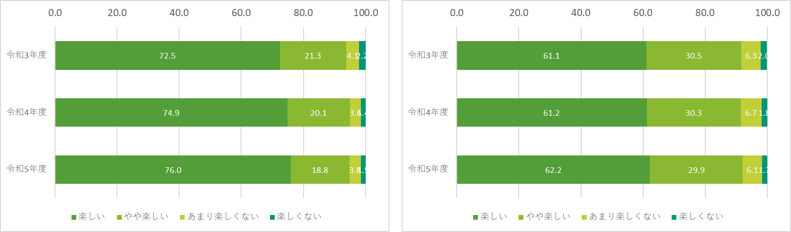

**○　１日の睡眠時間**

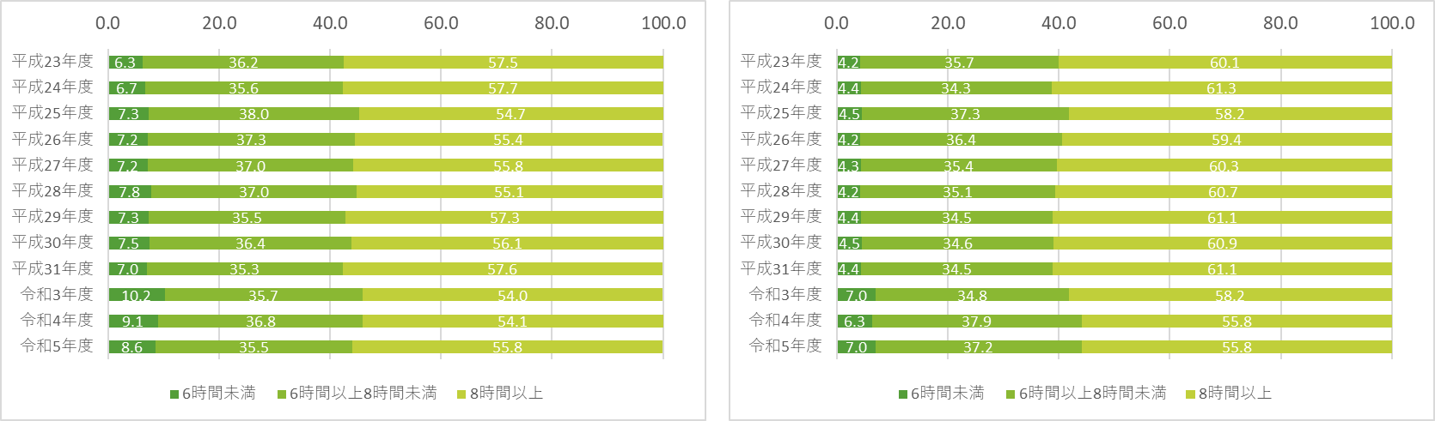

**○　テレビ視聴等の時間**

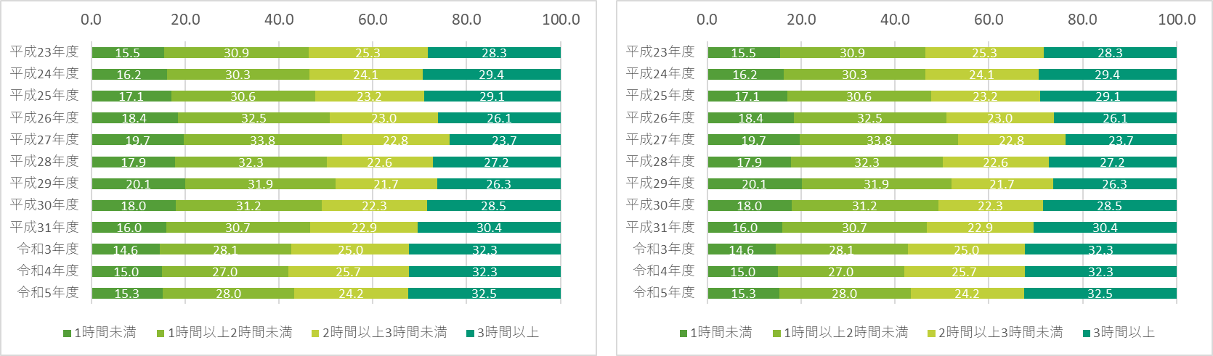

イ　中学校第２学年段階（13歳）

【男子】　　　　　　　　　　　　　　　　【女子】

**○　運動部やスポーツクラブへの所属**

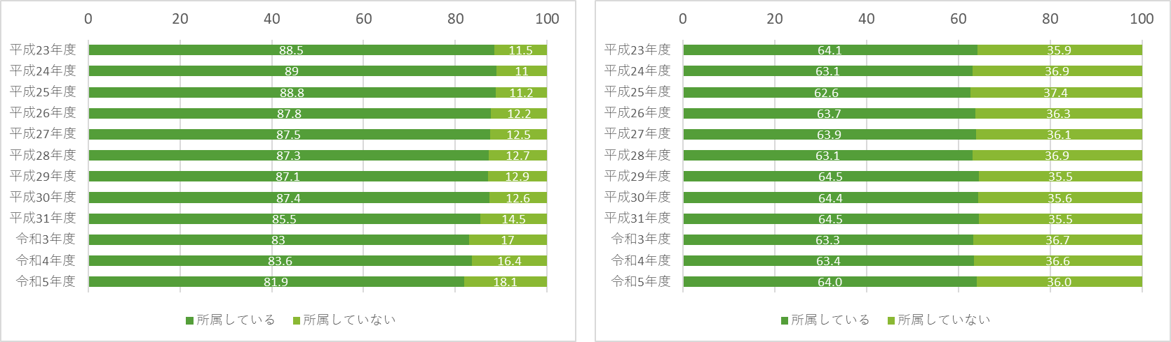

**○　運動・スポーツの実施頻度**

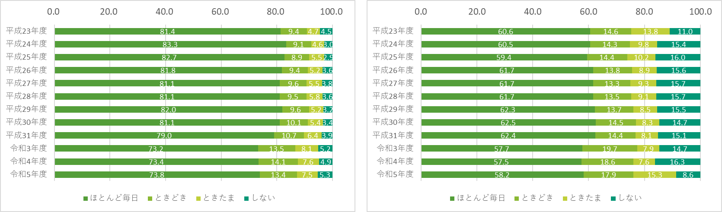

**○　１日の運動・スポーツの実施時間**

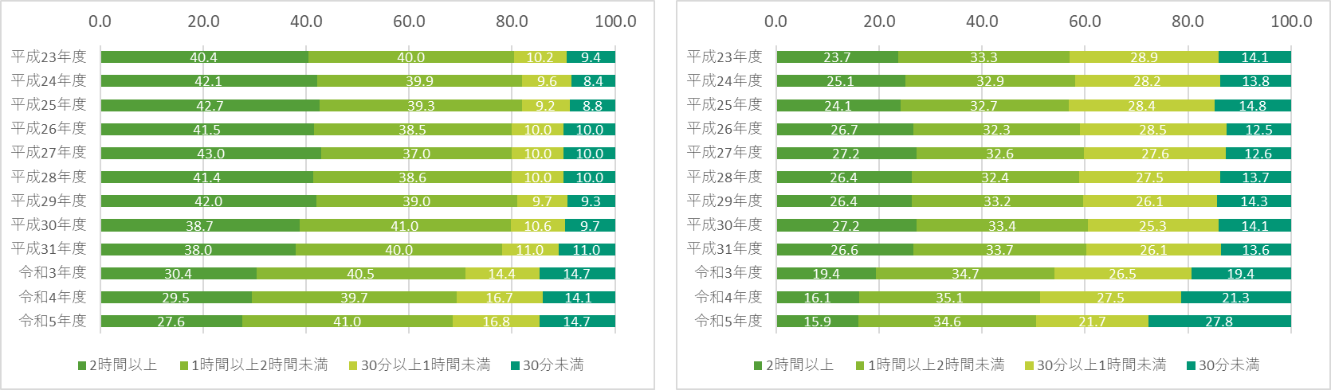

**○　運動・スポーツが好き**

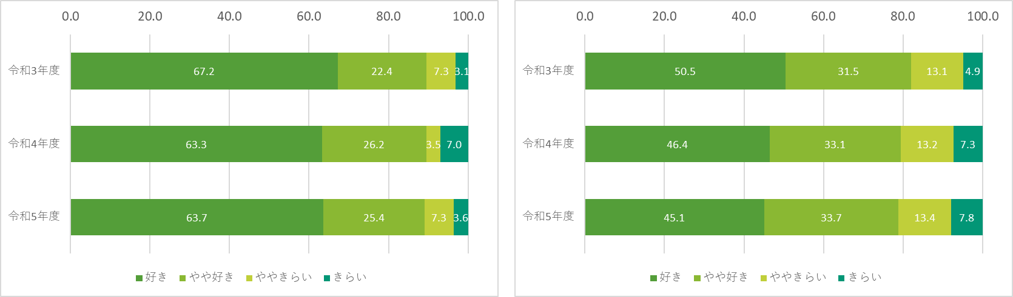

**○　保健体育の授業が楽しい**

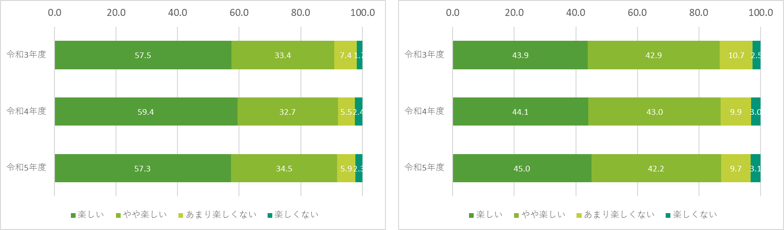

**○　１日の睡眠時間**

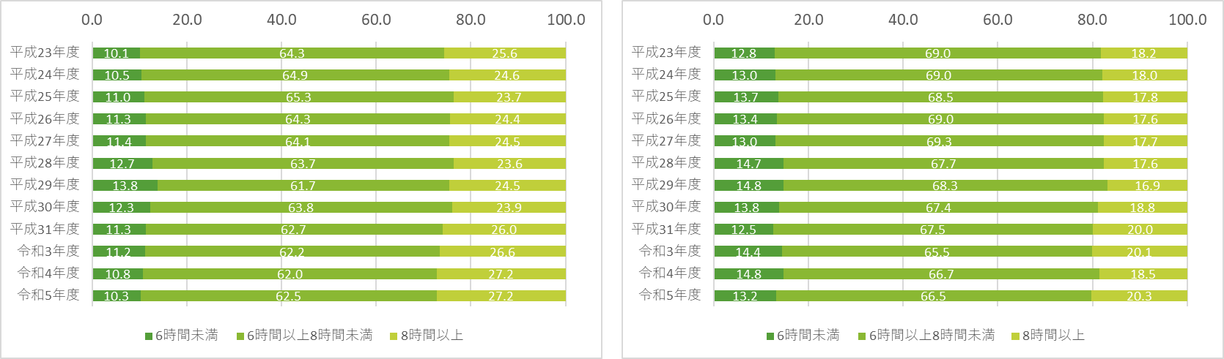

**○　テレビ視聴等の時間**

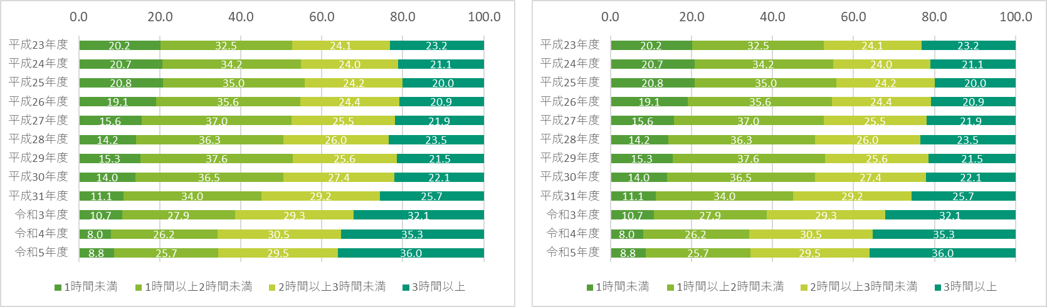

ウ　高等学校第２学年段階（16歳）

【男子】　　　　　　　　　　　　　　　　【女子】

**○　運動部やスポーツクラブへの所属**

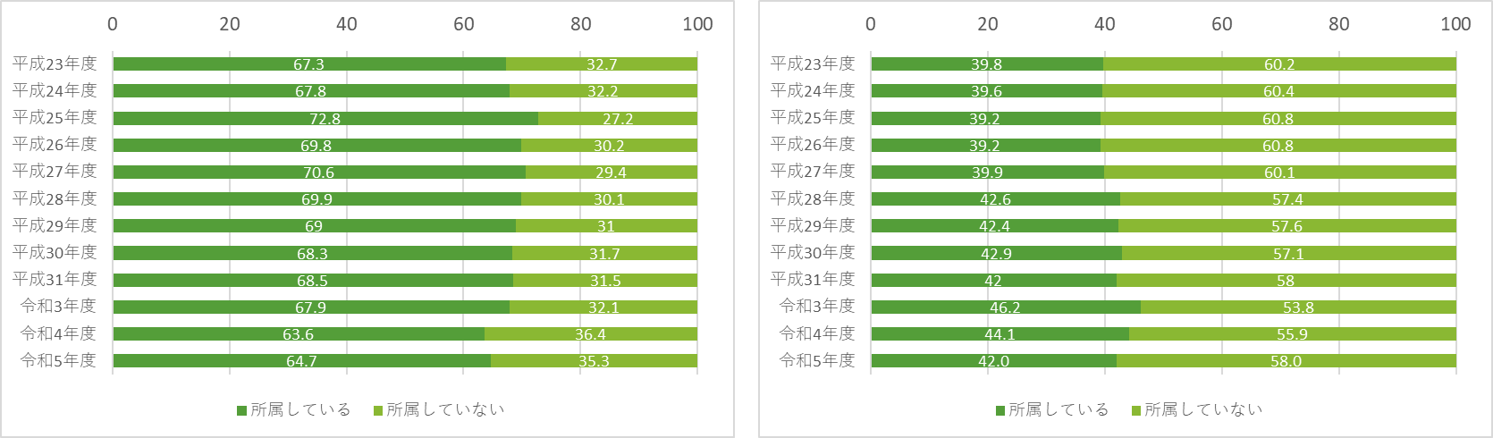

**○　運動・スポーツの実施頻度**

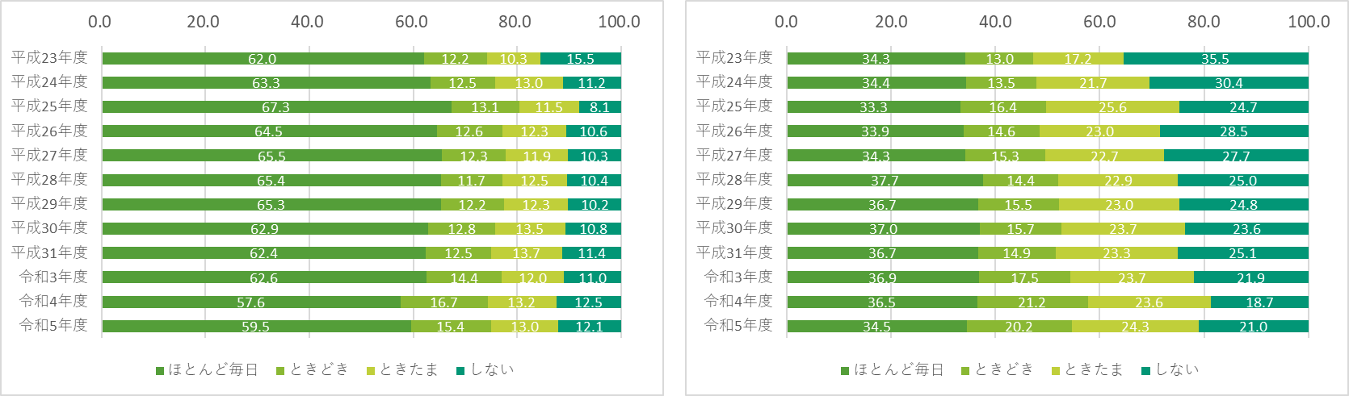

**○　１日の運動・スポーツの実施時間**

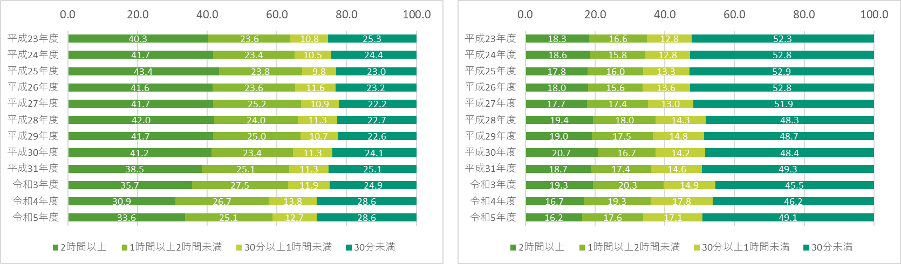

**○　運動・スポーツが好き**

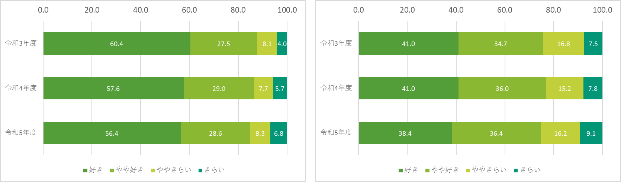

**○　保健体育の授業が楽しい**

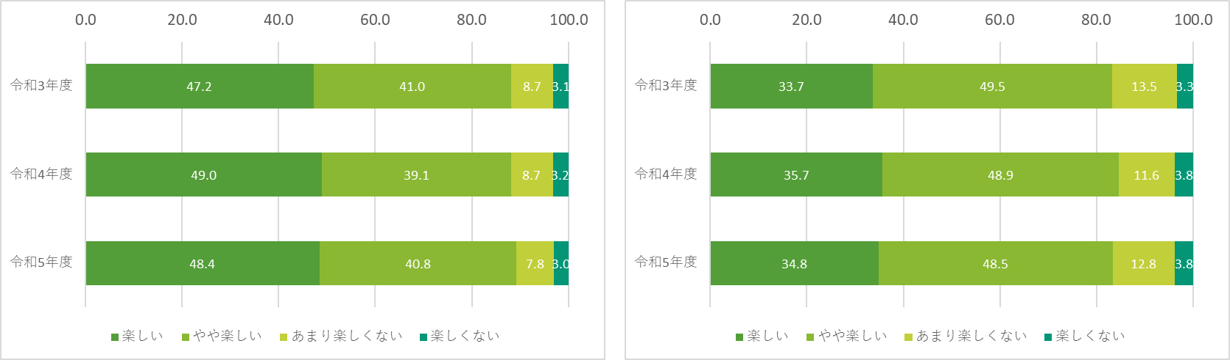

**○　１日の睡眠時間**

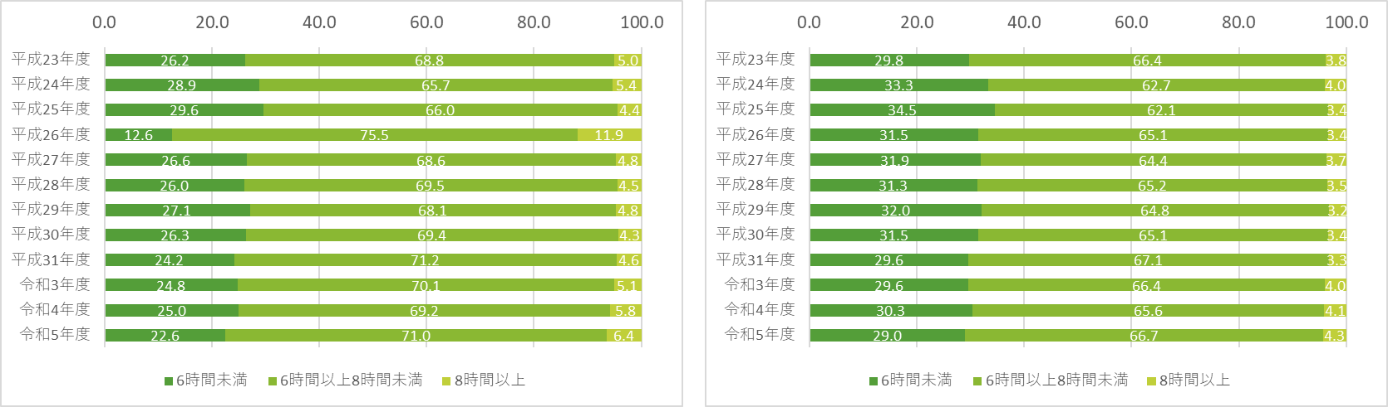

**○　テレビ視聴等の時間**

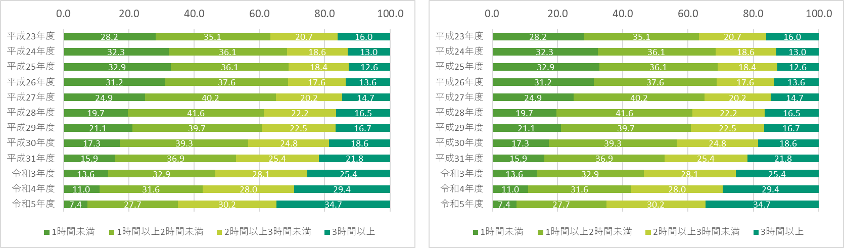

1. 次のグラフは、児童生徒アンケート調査「運動・スポーツが好き」「体育・保健体育の授業が楽しい」の回答結果別に総合評価の段階別を集計し、表したものである。

ア　小学校第５学年段階（10歳）

【男子】　　　　　　　　　　　　　　　　【女子】

**○　運動・スポーツが好き**



**○　体育の授業が楽しい**



イ　中学校第２学年段階（13歳）

【男子】　　　　　　　　　　　　　　　　【女子】

**○　運動・スポーツが好き**



**○　保健体育の授業が楽しい**



ウ　高等学校第２学年段階（16歳）

【男子】　　　　　　　　　　　　　　　　【女子】

**○　運動・スポーツが好き**



**○　保健体育の授業が楽しい**



1. 次のグラフは、児童生徒アンケート調査「体育・保健体育の授業が楽しい」「運動・スポーツが好き」と総合評価の段階との関係を集計し、表したものである。

ア　小学校第５学年段階（10歳）

【男子】　　　　　　　　　　　　　　　　【女子】

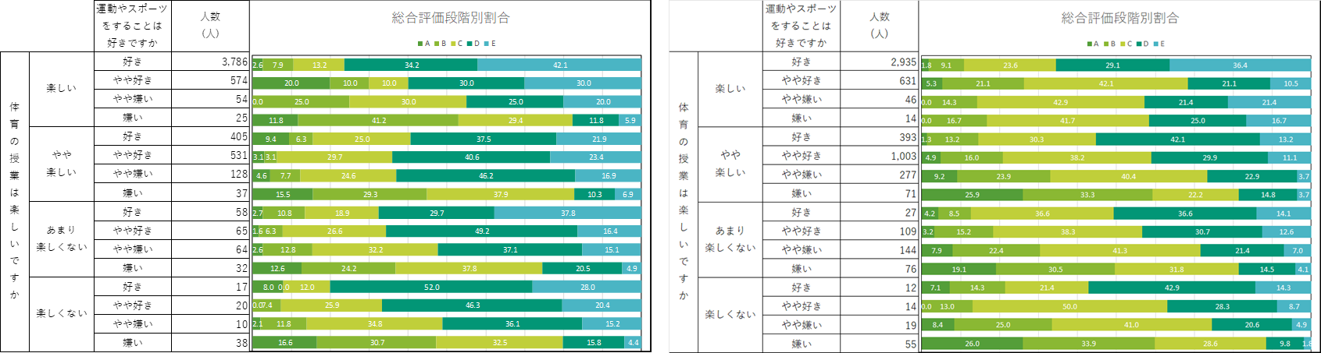

イ　中学校第２学年段階（13歳）

【男子】　　　　　　　　　　　　　　　　【女子】

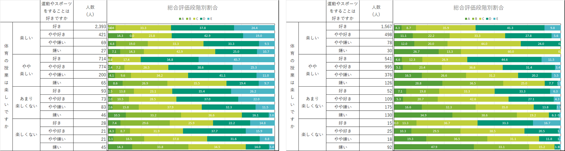

ウ　高等学校第２学年段階（16歳）

【男子】　　　　　　　　　　　　　　　　【女子】

